Baccalauréat Professionnel
« Maintenance des Équipements Industriels »
ÉPREUVE E1 : Épreuve scientifique et technique
Sous-épreuve E11 : Analyse et exploitation de données techniques
SESSION 2021
A partir d’un dysfonctionnement identifié sur un bien industriel pluritechnologique, l’épreuve permet de vérifier que le candidat a acquis tout ou partie des compétences suivantes :
CP 2.1 Analyser le fonctionnement et l’organisation d’un système,
CP 2.2 Analyser les solutions mécaniques réalisant les fonctions opératives.
Les supports retenus sont liés à la spécialité Maintenance des Équipements Industriels.
Ce sujet comporte : 15 pages
Dossier présentation pages 2/15 à 4/15
Dossier questions-réponses pages 5/15 à 15/15
Matériel autorisé :
- L’usage de calculatrice avec mode examen actif est autorisé.
L’usage de calculatrice sans mémoire, « type collège » est autorisé.
(Circulaire n°2015-178 du 1er octobre 2015).
- Le guide du dessinateur industriel.
- Matériel de géométrie (compas, équerre, rapporteur).

DOSSIER PRÉSENTATION

I - Présentation de la ligne de production

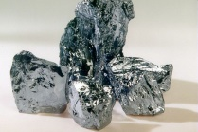
Premier producteur mondial de silicium et de ses alliages, le site de production fournit de grands groupes industriels pour la chimie, l’automobile, l’informatique et pour l’élaboration de panneaux solaires.

Synoptique de la ligne de production
Expédition des produits finis
Conditionnement

Les produits sont criblés, ensachés puis palettisés
Elaboration des alliages
Au four de réduction puis démoulés, broyés et stockés en box
Four
Production de l’acier liquide sous forme de lingots
Matières premières
Préparation des charges (quartz, calcaire, houille…)

Sujet de l’étude
II - Présentation de la ligne de conditionnement

L’objet de notre étude est cette ligne automatisée de conditionnement qui réalise les opérations suivantes :

- Remplissage de la trémie de matière première
- Extraction et criblage du silicium
- Dosage et ensachage du produit
- Couture des sacs
- Palettisation des sacs (15 ou 35 kg)

Energie électrique: 3x 400V – Energie pneumatique: 6bars
Configuration (programme API)
Réglage
Exploitation (consigne opérateur)

Ensacher et palettiser du silicium
Silicium ensaché sur palette
Silicium en vrac

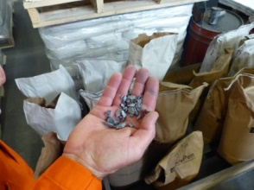
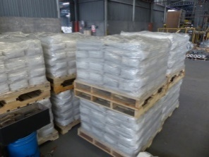

Ligne de conditionnement

III - Présentation des sous-ensembles de la ligne de conditionnement
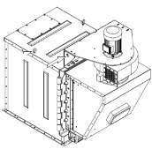

Dépoussiéreur Filtre

Palettiseur

Ensacheuse
Couseuse

Extracteur
Cribleur

Trémie

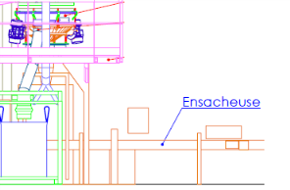
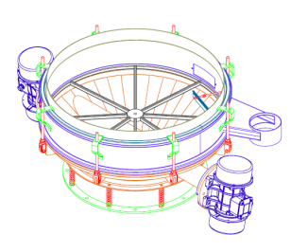
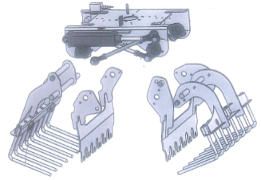
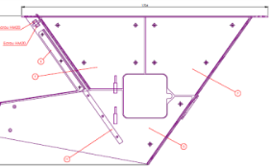

- PROMECA pour la trémie et cribleur
- ELPE pour l’ensacheuse
- NEWTEC pour le palettiseur
Ces appareils ont été élaborés par 3 constructeurs différents :

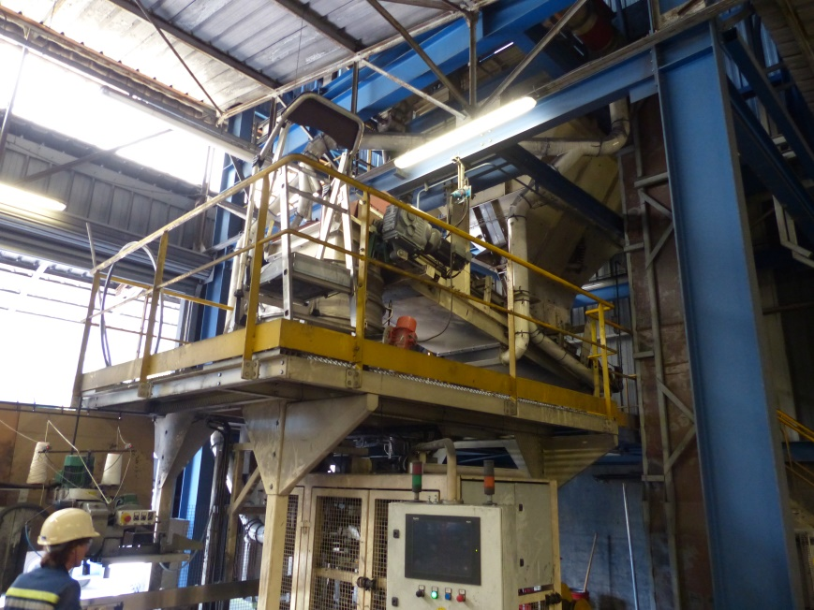

Trémie : Elle a pour fonction d’alimenter l’ensacheuse en divers produits.

Extracteur/cribleur : Il a pour fonction de trier le produit afin de respecter la granulométrie demandée.

Ensacheuse/couseuse : Elle remplit et coud les sacs avant leur palettisation.

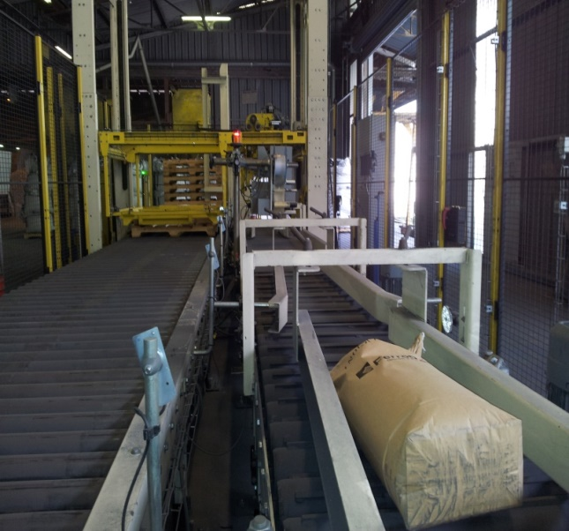

Palettiseur (en fin de ligne) : Il a pour rôle le conditionnement des sacs en palette.

Z
Y
X

Détails sur le palettiseur :
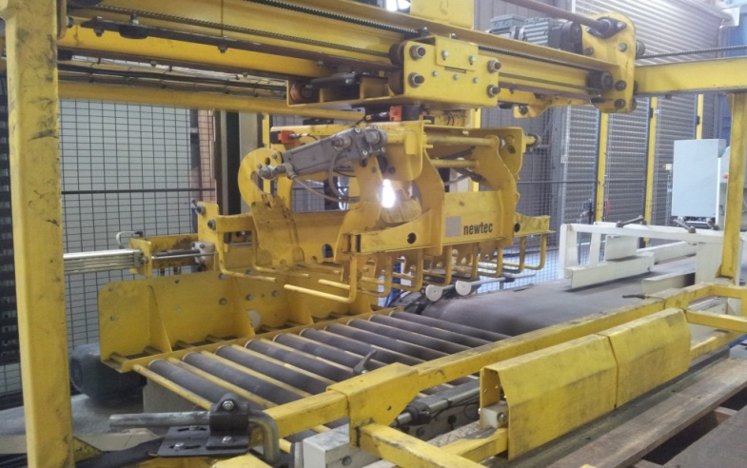
Grappin
Chariot

Transrouleur
Ascenseur de sac

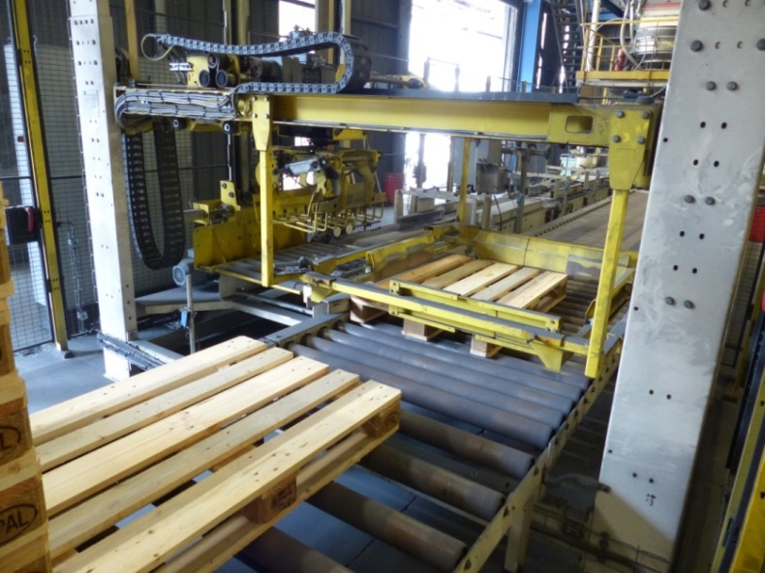

Portique
Cadre/Guide sac

DOSSIER QUESTIONS-RÉPONSES

Problématique générale :

Le palettiseur ne pouvant suivre le rythme de travail de l’ensacheuse, des arrêts intempestifs stoppent la production et dans une démarche de réduction des coûts énergétiques dans laquelle l'entreprise s'est engagée (Norme ISO 50001), le bureau d'étude propose d'augmenter la cadence de fonctionnement du palettiseur.
Solution retenue : Le préhenseur doit pouvoir prendre deux sacs au lieu d’un seul actuellement.

Cette solution permettra de gagner du temps de cycle sur le palettiseur, sur l’ensemble de la ligne de production de conditionnement et donc moins consommer.

Q1 | Analyse fonctionnelle | DTR 2/17, 4/17 et 14/17 | Temps conseillé :  35 min | Nbre pts : …../30

Q1.1 : Identifier la fonction globale du sous-ensemble palettiseur :

.............................................................................................................................................................

Q1.2 : Indiquer quelles sont les matières d'œuvre entrante (MOE) sortante (MOS) et les énergies (W) nécessaires au fonctionnement du sous-ensemble :

MOE : ..................................................................................................................................................
MOS : ..................................................................................................................................................
W : ...................................................................................................................................................

Q1.3 : Identifier, en vous servant du diagramme FAST, les fonctions secondaires des éléments suivants :

Grappin : ……………………………………………………………………………
Chariot : …………………………………………………………………………….

Q1.4 : A l’aide du diagramme FAST, cocher dans le tableau suivant les mouvements ainsi que les axes suivant lesquels les éléments peuvent déplacer les sacs de silicium :

ELEMENTS | MOUVEMENTS et AXES
 | TRANSLATION suivant l’axe |  |  |  | ROTATION suivant l’axe
 | X | Y | Z |  | X | Y | Z
Ascenseur de sacs
Portique transversal
Portique longitudinal
Chariot

Q1.5 : A l’aide du diagramme FAST, compléter le tableau suivant :

ELEMENT « GRAPPIN »
FONCTION NIVEAU 1 | FONCTION NIVEAU 2 | SOLUTION TECHNOLOGIQUE
Saisir et déposer les sacs | ………………………………………… | Vérin de serrage
 | ………………………………………… | Paliers auto-aligneurs
 | Serrer les deux griffes simultanément | ……………………………………….
Centrer les sacs | Transformer une énergie pneumatique en énergie mécanique | ……………………………………….
 | Guider en rotation autour de l’axe X | ……………………………………….
 | ……………………………………………. | Bielle réglable

Q1.6 : A l’aide du dossier technique et ressources, compléter le chronogramme suivant du cycle de prise et de dépose des sacs :

1
OUVERTURE GRIFFES
0
ETAT INITIAL
……………………………………………………

2

3
SAC
……………………………………………………

……………………………………………………

4
SAC
6
5
……………………………………………………

SAC
……………………………………………………

SAC
SAC

Q2 | Analyse structurelle du grappin | DTR 5/17 à 8/17, 13/17 et 14/17 | Temps conseillé :  50 min | Nbre pts : …../40

Q2.1 : Compléter les classes d’équivalence du sous-système « GRAPPIN » :

SE1 = { 1; ......... ; ......... ; 8 ; 9 ; 15b ; 17b ; 26 ; 27 ; 28 ; 29 } (Noir)

SE2 = { 14 ; .......... } (Vert)

SE3 = {.......... ; 17a } (Vert)

SE4 = { 18a } (Rouge)

SE5 = { 19a } (Rouge)

SE6 = { 20 ; 21a ; ..........} (Bleu)

SE7 = { 23 ; .......... ; .......... } (Bleu)

SE8 = { 10 ; .......... ; 19b ; 28 } (Blanc)

SE9 = { 12 ; 24b ; ..........} (Blanc)

SE10 = { 11 ; .......... ; .......... ; 18b ; 22b ; 26c ; 27 ; 28 } (Jaune)

SE11 = { 13 ; .......... ; .......... ; 21b ; 26b ; 27 } (Jaune)

Q2.2 : Repérer et Colorier sur le schéma cinématique suivant du GRAPPIN, les classes d’équivalence précédentes :
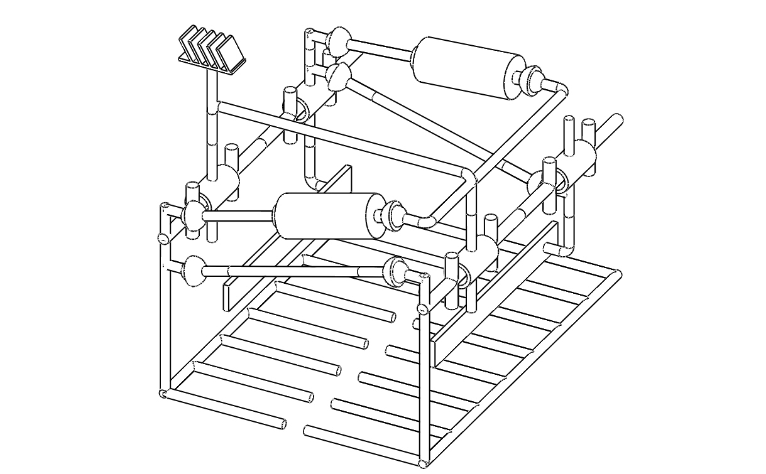
Q2.3 : Compléter le tableau des liaisons cinématique ci-dessous, nommer et représenter le symbole normalisé de ces liaisons :

NOM de la liaison | Schéma 2D | Schéma 3D | Degré de liberté
……………….. |  |  | Axe Translation. Rotation  X 0 0  Y 0 1  Z 0 0
……………….. |  |  | Axe Translation. Rotation  X 0 0  Y 1 1  Z 0 0
……………….  Parties à compléter |  |  | Axe Translation. Rotation  X 0 1  Y 0 1  Z 0 1

Q2.4 : Compléter le schéma cinématique suivant du sous-système Griffes en y plaçant les liaisons cinématique manquante :

Zone à compléter

Q3 | Etude de la modification | DTR 9/17 à 13/17 | Temps conseillé :  35 min | Nbre pts : …../30

Dans une démarche de réduction des coûts énergétiques dans laquelle l'entreprise s'est engagée (Norme ISO 50001), le bureau d'étude propose d'augmenter la capacité de préhension à 2 sacs.

Q3.1 : Calculer le nombre de griffes supplémentaires pour la préhension de deux sacs en fonction des données fournies ci-contre. (ATTENTION, l’espace entre deux griffes doit rester dimensionné à 110 mm).
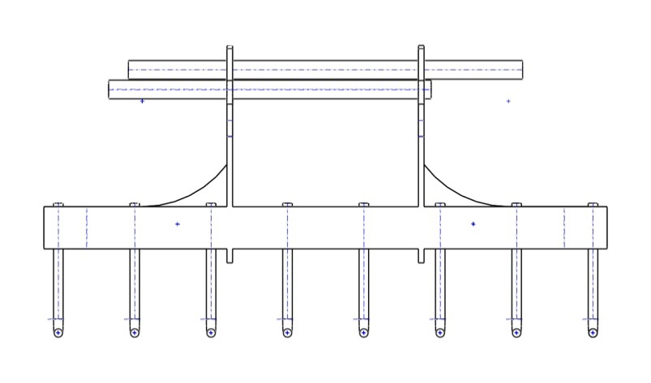
2
1
350 mm
75 mm
75 mm
75 mm
SAC 2
SAC 1
110 mm

CALCULER la longueur 1 :
……………………………………………….
1)
CALCULER la longueur 2 :
……………………………………………….
2)

DIFFERENCE entre les deux longueurs :
……………………………………………………
Nombre de griffes supplémentaires :
……………………………………………….
4)
3)

Le bureau d'étude propose de concevoir un montage amovible se montant de chaque côté des deux griffes (4 montages). voir DTR 9/17

Q3.2 : Calcul de la longueur de la partie du tenon (repère 40) permettant l'encastrement du montage dans le tube existant.

Q3.2.1 : Calculer à l’aide du plan DTR 11/17 la cote A entre l'axe de la dernière griffe
et le bord du tube :
Cote A : ........................................................................................................(mm)

Q3.2.2 : Calculer la côte B sur le plan DTR 11/17 en fonction des préconisations ci-dessous :
Goupille positionnée à distance égale de chaque griffe
Distance entre l'axe de perçage pour la goupille (rep42) et l’extrémité droite du tenon (rep40) : 20mm
Cote B : ........................................................................................................(mm)

Pour se laisser une marge d'erreur nous considérerons pour la suite que la cote « A » est de 25 mm.
Q3.2 : Calculer la longueur C du tube support de la griffe supplémentaire repère 41 en fonction des informations ci-dessous :
Distance entre l'axe de la griffe supplémentaire et le bord du tube : 17 mm
Cote C : .........................................................................................................................(mm)

Q3.3 : Calculer la longueur totale du tenon repère 40 (encastrement dans le tube support de griffe supplémentaire repère 41) :
Distance du bord du tube support de griffe supplémentaire au premier perçage : 12 mm
Entraxe entre les deux perçages : 20 mm
Distance du bord du tenon (coté griffe supplémentaire) au deuxième perçage : 12 mm
Cote D : ..........................................................................................................................(mm)

Q4 | Dimensionnement de l’axe et de sa goupille | DTR 17/17 | Temps conseillé :  50 min | Nbre pts : …../45

Le but de cette étude est de calculer les dimensions de l’axe (42) et de dimensionner la goupille (43)
(on vous demande de détailler tous vos calculs).
Dimensions du tube : Largeur :43mm
Hauteur :60mm
Longueur de guidage
(ici largeur du tube)

- Le diamètre de l’axe doit respecter la règle des guidages : Dimension de guidage = (2×d)
- L'axe doit disposer d'un arrêt en translation (goupille)
- L'axe et la goupille doivent pouvoir être retirés à la main
- Diamètres forets disponibles à l’atelier : 3,5 – 4 – 6 – 8 – 10 – 13 – 15 – 18 – 20 – 22

Q4.1 : Calculer le diamètre de l’axe (42) en fonction des informations ci-dessus :
(longueur de guidage).
Diamètre de l’axe : d =....................................................................................................................(mm)

Q4.2 : Donner la désignation de la goupille (43) en fonction des informations ci-dessus :
Désignation de la goupille : ............................................................................................................................

Q4.3 : Donner la désignation de la rondelle d’appui (46) en fonction des indications suivantes :

Le bureau d’étude a décidé après calcul qu’un axe de diamètre 20 mm serait suffisant.
- Diamètre de l’axe : 20 mm - Taille normale

Désignation de la rondelle : ............................................................................................................................

Q4.4 : Calculer les cotes maxi et min de perçage de la goupille bêta (43) sur l’axe (42) en réalisant la chaîne de cotes avec les indications suivantes :

On considère l’axe de la goupille (43) comme la surface terminale de a42.
Le jeu fonctionnel entre l’axe de la goupille bêta (43) et la rondelle d’appui (46) est :
Jamini=2^{+0,5} et Jamaxi=2⁺¹
(Rondelle 46) a46_{maxi}=3 ; a46_{mini}=2,8 (Tube 12) a12_{maxi}=43,1 ; a12_{mini}=43 et a42 (cote de perçage de la goupille).
43
42
40
46
12
46/12
43/46
12/42
42/43
Ja
a46
a12
a42

Sachant que les équations de départ sont : Ja_{maxi} = - a46_{mini} – a12_{mini} + a42_{maxi}
Ja_{mini} = - a46_{maxi} – a12_{maxi} + a42_{mini}
+ a42 _{maxi} = ………………………………………………………………………………………………

+ a42 _{mini} = ………………………………………………………………………………………………

Q4.5 : NOTER sur le plan de définition de l’axe 42 ci-dessous la cote a42 avec sa tolérance :
Partie à compléter

Q5 | Etude statique de la modification | DTR 13/17, 15/17et 16/17 | Temps conseillé :  35 min | Nbre pts : …../30

Q5.1 : Déterminer le poids des 2 sacs (chaque sac a une masse maxi de 35 kg) et on considère g=10 m/s² :
P₁= ………………………………………………………………...........…………………………………………………..(N)

Q5.2 : Déterminer le poids de l’ensemble sacs+grappin sachant que le poids du sous-ensemble grappin est de 500N :
P_{total}= ………………………………………………………………………...…………………………………................(N)

Q5.3 : Calculer le poids total de sécurité (données : coefficient de sécurité à appliquer s=2,5) :
P_{totalsecurite =} P_{total} × S = ………………………………………………….........…(N)

Q5.4 : Relever sur DTR 16/17 la valeur de la charge radiale dynamique C du roulement (rep30) :
C = ………………………………………………….................……(N)

Q5.5 : Calculer alors la charge dynamique axiale (FA) tolérée par le roulement (rep30) :

Charge dynamique axiale Fa= ………………………………………..................................
……………………………………………………………………………...................................

Q5.6 : Comparer la charge axiale tolérée (FA) avec le poids total de sécurité (P_{totalsecurite)} :

Comparaison : ……………………………………………………………………………………………………………………………………….............................................................................................

Q5.7 : Trouver, à l’aide du DTR 15/17, la flèche de la flexion d'une griffe en fonction des données suivantes :
Flèche : ...............................
Ø12mm
300 mm
P = 35 N
P
G

Q5.8 : Le constructeur du palettiseur préconise une flèche maximum de 2 mm pour éviter toute déformation permanente des griffes.
Cette modification respecte-t-elle cette préconisation ? Entourez la bonne réponse et justifiez-la :

Oui / Non : Justification : …………………………………………............................................
………………………………………………………………………………..........................................
......................................................................................................................................................

Q6 | Etude statique de la modification |  | Temps conseillé :  35 min | Nbre pts : …../25

Le poids des sacs ayant doublé le bureau d'étude vous charge de vérifier si le vérin est toujours apte à déposer les sacs sans difficultés.

Q6.1 : Calculer l’effort maximum que peut exercer le vérin des griffes lors de l’ouverture de celles-ci :
Données : Pression du réseau = 6 bars
Fgmax en daN
P en bars
S en cm²
Diamètre du piston = 63 mm
Fgmax ₌ P × S S = π × r²

S = …………………………………………………………………………………………………………..
Fg_{max} =…………………………………………………………………………………… daN

Hypothèses pour l’étude statique : Le système d’ouverture des griffes est considéré comme symétrique donc l’étude ne portera que sur une seule griffe.

Q6.2 : On isole la tige du vérin SE4 :

Tracer en rouge ci-dessous la direction des forces BSE8/SE4 et FFluide/SE4.

B
C

Q6.3 : On isole la Griffe droite SE8 :
Compléter le tableau du bilan des forces qui s’exercent sur le sous-ensemble S8 :
Nom | Point d’application | Direction | Sens | Intensité (N)
FSAC/SE8 | F |  |  | 700 N
ASE1/SE8

Q6.3 : Tracer ci-dessous les directions des forces puis construire le dynamique des forces :
D
F
FSAC/SE8
C
B
A
Echelle : 1mm = 50 N

Q6.4 : Compléter les intensités des forces trouvées avec le tracé du dynamique :

|| ASE1/SE8 || = | ………………………….. |  | || BSE4/SE8 || = | …………………………..

BSE4/SE8
> ou < Fg_{max}
Q6.5 : Comparer l’effort au point B avec le Fg_{max} trouvé lors de la Q6.1 :

